Willkommen auf dem Spielplatz der Sprache
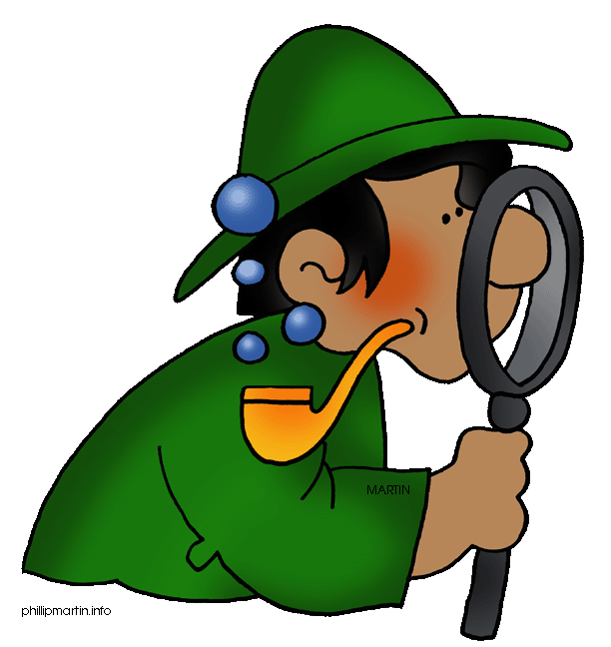
Wo manche Wörter wohnen
Das Wort „aus“ wohnt in einem richtigen Haus,
doch zugleich in der Brause, in der Maus und in der Laus.
Das Wort „und“ wohnt im Hund, im Grund und im Schlüsselbund,
in der Stunde, in der Runde und im Namen Rosamunde.
Das Wort „ein“ wohnt im Schwein und im Mondenschein,
in Steinen, in Beinen und Hundeleinen.
Das Wort „um“ wohnt in der Blume und in der Krume
Und meine Freundin Anne wohnt in der Wasserkanne,
in Tannen, Pfannen und Badewannen.
Und wo wohnt das „ach“?
Im B …
Im Kr …
Im L …. en
Und in vielen anderen S …

Welche Wörter „Wohnen“ in den nachfolgenden Wörtern?

Suppenteller | Karotte | Hampelmann | Schwein
Kreis | Giraffe | Yacht | Eigelb
Knoten | Sturm | Stall | Streifen
Klavier | Schuhregal | Segelboot | Knoblauch
Radio | Leselampe | Kastanie | Kleber
Schornstein | Europa | Storch | Topferde
Hundert | Marmelade | Kloster | Ameise
Osternest | Kelch | Aubergine | Walze

Schreibe Wörter auf, in denen das ICH „wohnt“:
__________________________________________________________________________________________________________________________________________________________________________________________________________________________________________

